
AUTORIZACIÓN DE MAYORES DE 18 AÑOS
SIN LICENCIA FEDERATIVA

Yo D/Dª.
D.N.I. |  |  | FECHA DE NACIMIENTO
DOMICILIO
MUNICIPIO

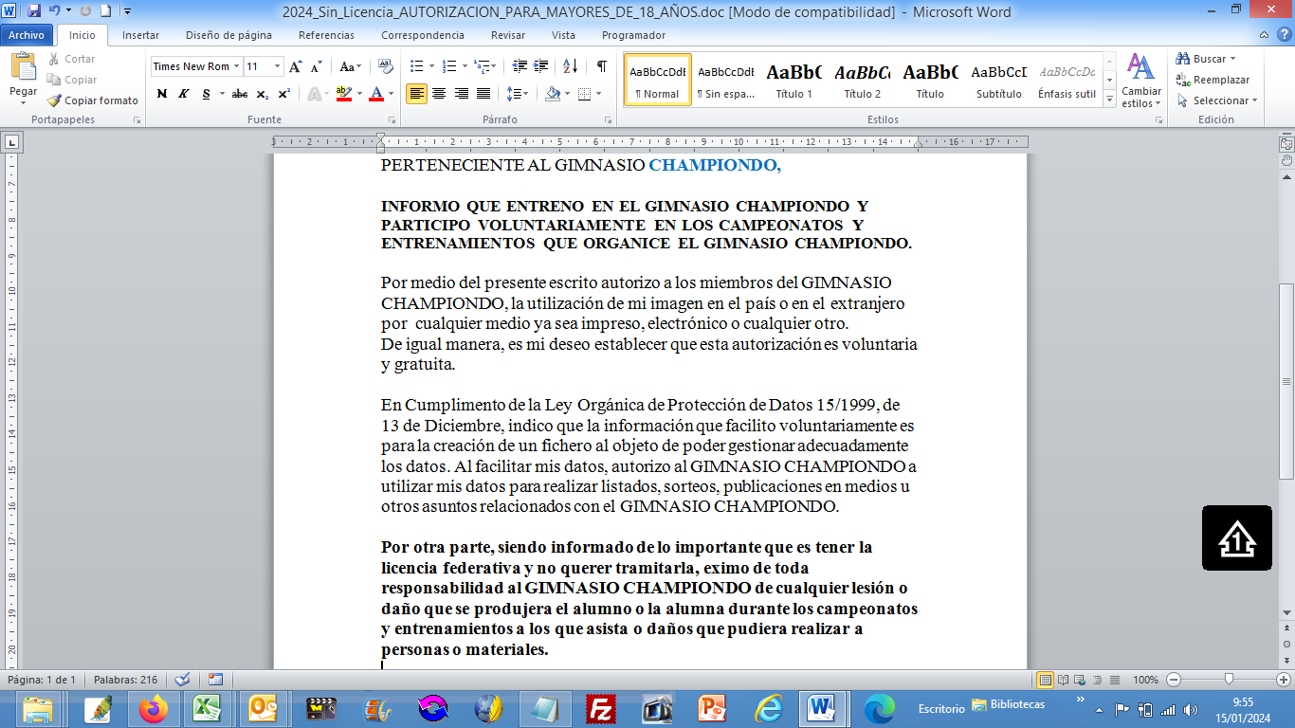

Y para que conste firmo:

FECHA |  |  |  | Firma

